Контрольная работа №7.
1. Найдите корень уравнения log₂(4−x)=8
2. Найдите корень уравнения 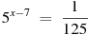.
3. Найдите корень уравнения .
4. Найдите корень уравнения 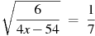.
5. Найдите корень уравнения: 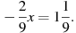
6. корень уравнения: 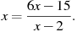 В ответе запишите сумму корней.
7. Найдите корень уравнения: 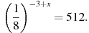
8. Найдите корень уравнения .
9. Решите уравнение .
10. Решите уравнение 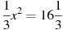. В ответе запишите меньший из корней.
11. Решите уравнение $\sqrt{\frac{1}{\text{15}−4x}}=0,2$.
12. Решите уравнение . В ответе запишите меньший из корней.
13. Решите уравнение .
14. Найдите корень уравнения .
15. Найдите корень уравнения. Если уравнение имеет более одного корня, укажите меньший из них. 